ЕЖЕМЕСЯЧНЫЙ

от 12 марта 2018 года Учредитель: Администрация Тунгусовского сельского поселения
Адрес: 636353, с. Тунгусово, ул. Кнакиса 5 тираж: 23 экзем

СОВЕТ ТУНГУСОВСКОГО СЕЛЬСКОГО ПОСЕЛЕНИЯ
ТОМСКАЯ ОБЛАСТЬ МОЛЧАНОВСКИЙ РАЙОН

РЕШЕНИЕ

с. Тунгусово
12.03.2018 № 7

О назначении публичных слушаний по проекту
решения Совета Тунгусовского сельского поселения
«О внесении изменений в Правила землепользования
и застройки муниципального образования
Тунгусовское сельское поселение»,
утвержденные решением Совета
Тунгусовского сельского поселения
от 22 октября 2013 г. №28»

В соответствии со статьей 32 Градостроительного кодекса Российской Федерации, на основании Устава муниципального образования «Тунгусовское сельское поселение» и с учетом результатов публичных слушаний

СОВЕТ ТУНГУСОВСКОГО СЕЛЬСКОГО ПОСЕЛЕНИЯ РЕШИЛ:

1. Вынести для рассмотрения на публичных слушаниях проект решения Совета Тунгусовского поселения «О внесении изменений в Правила землепользования и застройки муниципального образования Тунгусовское сельское поселение», утвержденные решением Совета Тунгусовского сельского поселения от 22 октября 2013 г. №28».
2. Официально опубликовать (обнародовать) проект решения Совета Тунгусовского сельского поселения «О внесении изменений в Правила землепользования и застройки муниципального образования Тунгусовское сельское поселение», утвержденные решением Совета Тунгусовского сельского поселения от 22 октября 2013 г. №28».
3. Провести публичные слушания «О внесении изменений в Правила землепользования и застройки муниципального образования Тунгусовское сельское поселение», утвержденные решением Совета Тунгусовского сельского поселения от 22 октября 2013 г. №28» в здании Администрации Тунгусовского сельского поселения «14» марта 2018 г. в 16 час. 00 мин., в форме собрания заинтересованных жителей Тунгусовского сельского поселения, обладающих избирательным правом, с участием депутатов Совета Тунгусовского сельского поселения, Главы Тунгусовского сельского поселения.
4. Создать временную комиссию Совета Тунгусовского сельского поселения по организации публичных слушаний по проекту решения Совета Тунгусовского сельского поселения «О внесении изменений в Правила землепользования и застройки муниципального образования Тунгусовское сельское поселение», утвержденные решением Совета Тунгусовского сельского поселения от 22 октября 2013 г. №28» в составе депутатов: Саськовой Нэли Богдановны, Маньковой Валентины Викторовны .
5. Предложения граждан по проекту решения Совета Тунгусовского сельского поселения «О внесении изменений в Правила землепользования и застройки муниципального образования Тунгусовское сельское поселение», утвержденные решением Совета Тунгусовского сельского поселения от 22 октября 2013 г. №28» учитываются в соответствии с Положением о публичных слушаниях, утвержденным решением Совета Тунгусовского сельского поселения от 03.11.2005 г. № 7.
6. Установить, что с материалами, относящимися к вопросу публичных слушаний, граждане вправе ознакомиться в местах размещения информационных бюллетеней.
7. Настоящее решение опубликовать в информационном бюллетене для ознакомления жителей Тунгусовского сельского поселения
8. Настоящее решение вступает в силу с момента официального опубликования.

Председатель
Совета Тунгусовского сельского поселения В.В. Раткин

Глава Тунгусовского сельского поселения В.В. Короткевич

Приложение к решению
Совета Тунгусовского сельского поселения от 12.03.2018 №7

СОВЕТ ТУНГУСОВСКОГО СЕЛЬСКОГО ПОСЕЛЕНИЯ
МОЛЧАНОВСКОГО РАЙОНА ТОМСКОЙ ОБЛАСТИ
РЕШЕНИЕ ПРОЕКТ
00.00.2018 №00
О внесении изменений
в Правила землепользования и застройки
муниципального образования "Тунгусовское сельское поселение»,
утвержденные решением Совета Тунгусовского сельского поселения
от 22 октября 2013г. № 28
В соответствии со статьей 32 Градостроительного кодекса Российской Федерации, на основании Устава муниципального образования "Тунгусовское сельское поселение» и с учетом результатов публичных слушаний

Совет Тунгусовского сельского поселения решил:
В Правила землепользования и застройки муниципального образования «Тунгусовское сельское поселение» внести изменения:
В фрагмент карты градостроительного зонирования правил землепользования и застройки Тунгусовского сельского поселения Молчановского района Томской области
Применительно к территориальным зонам, расположенным в границах населенного пункта с. Тунгусово, ограниченных улицами Школьная и Центральная
к части зоны Ж3 (Среднеэтажная жилая застройка (до 4 эт.)
к части зоны П (Производственные и коммунально-складские объекты)
к зонам ОД2 (Больницы и стационарные объекты здравоохранения)
Изменить зоны ОД2, часть зоны Ж3 и часть зоны П
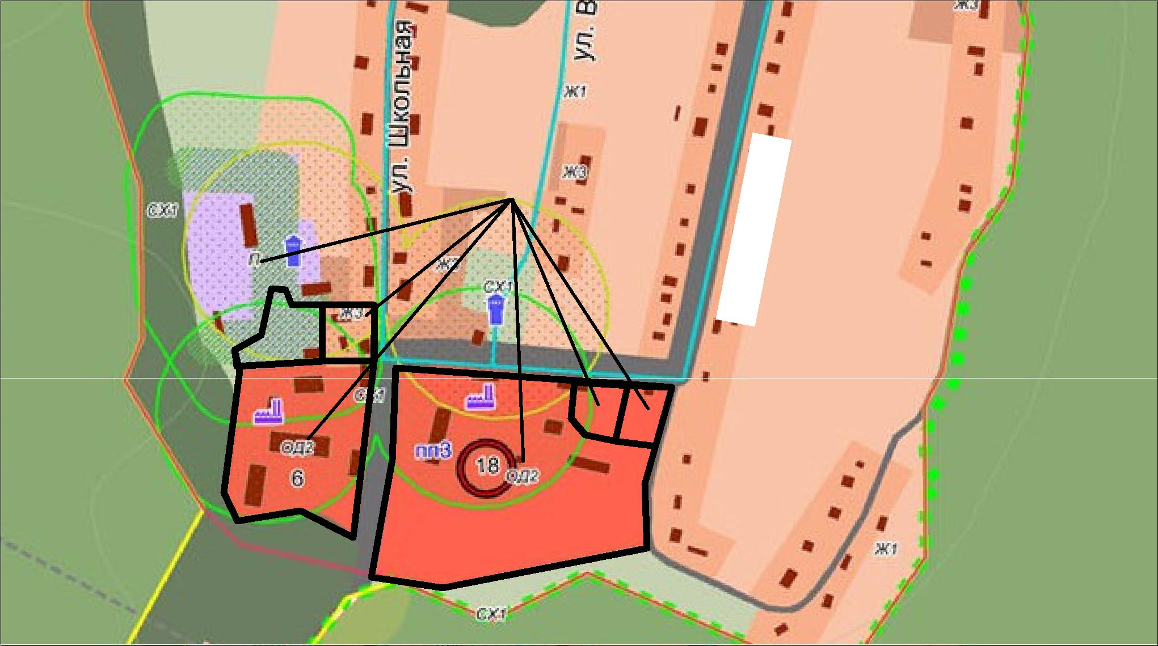

Изменяемые зоны

и их части

. Центральная

ул

На зоны ОД3, ОД1, Ж1

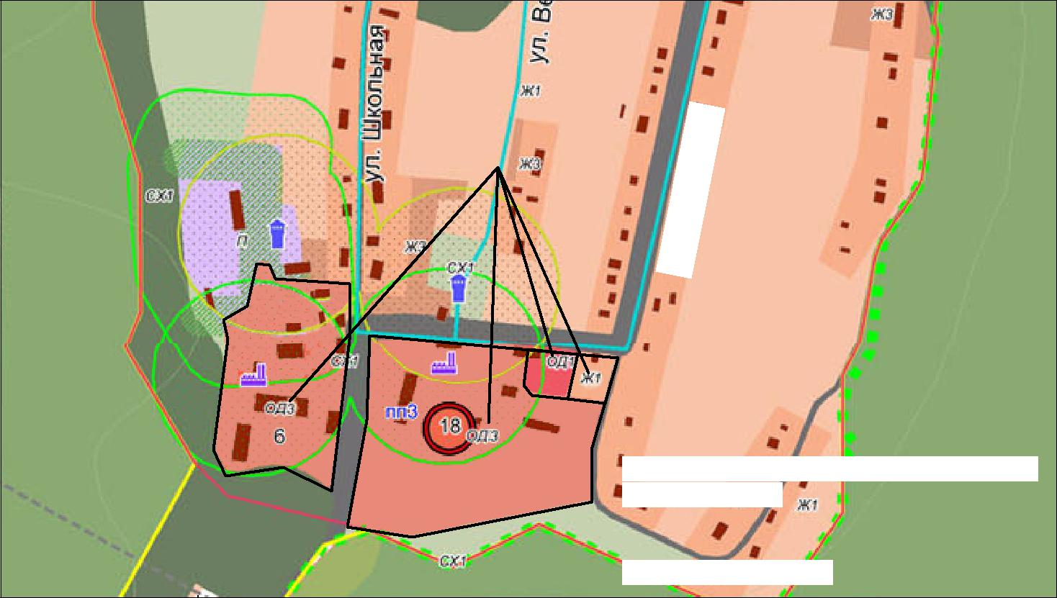
Установленные
зоны

. Центральная

ул

ОД1. Многофункциональные центры

обслуживания и общественно-деловой

активности

ОД 3. Объекты образования

Ж1. Малоэтажная застройка усадебными

жилыми домами

Председатель
Совета Тунгусовского сельского поселения В.В. Раткин

Глава Тунгусовского сельского поселения В.В. Короткевич

